Diseño del juego

Los participantes jugarán 20 rondas según la configuración e instrucciones descritas líneas abajo. El diseño tiene el propósito de simular un ambiente en el que las personas puedan donar sus órganos cuando fallecen. Al igual que en la realidad, los individuos pueden encontrarse tanto en el rol de donantes de órganos, como aquellos que requieren la donación para continuar con el experimento.

Los participantes empiezan como “*no donantes*” y contarán con tres órganos: un órgano de tipo A y dos órganos de tipo B, los cuales empezarán funcionando con normalidad. En cada ronda, se jugará un número finito de periodos[1], el cual dependerá de los diferentes escenarios en los que se encuentre:

1. Con una probabilidad de 10%, el órgano A deja de funcionar y el participante “muere” es ese instante. En ese sentido, el individuo deja de participar en dicha ronda y no recibe más pagos.
2. Con una probabilidad de 20%, uno de los órganos B falla, pero tiene la posibilidad de solicitar una donación de órganos para salvarse. En este caso, el sujeto entra en una lista de espera y se le comunicará que esta dependerá del orden en que las solicitudes fueron realizadas. Los periodos en los que el participante se encuentre en lista de espera no recibirán pago alguno. Si después de 5 periodos no han recibido una donación, culmina su participación en dicha ronda y el sujeto no recibe más pagos.
3. Con una probabilidad de 70%, ambos tipos de órganos permanecen funcionales y el individuo puede seguir participando en el siguiente periodo. En este escenario, se asigna una ganancia de 3 *dólares experimentales*.

Al inicio de cada ronda, se les brindará mensajes de altruismo a los jugadores según el grupo en el que se encuentren y se les preguntará si desean cambiar su registro a “*donantes*”, el costo económico de dicha acción, que se precisa más adelante, también dependerá del subgrupo de la ronda. De haber cambiado su estado a “*donantes*”, cuando “mueran”, es decir, cuando culmine su participación, se paga un costo de 2.25 *dólares experimentales* cuando la donación del órgano se hace efectiva.

El proceso en las siguientes rondas será el mismo: según sea el caso al inicio se brinda mensajes altruismo y posteriormente se pregunta si se desea cambiar el estado de no donantes a donantes.

Costo económico

Las 20 rondas se dividirán en dos grupos:

1. Ronda 1-10, donde el trámite de cambiar el estado de “*no donante*” a “*donante*” tendrá un costo económico de 0.75 *dólares experimentales*[2].
2. Ronda 11-20, donde el trámite de cambiar el estado de “*no donante*” a “*donante*” no tiene ningún costo económico.

Con respecto al pago, se elegirá aleatoriamente una de las 20 rondas y el pago obtenido en esta será lo que el participante recibirá. De esta forma, el pago total de los participantes será el pago que se reciba en alguna de las 20 rondas más los S/ 5.00 por participación.

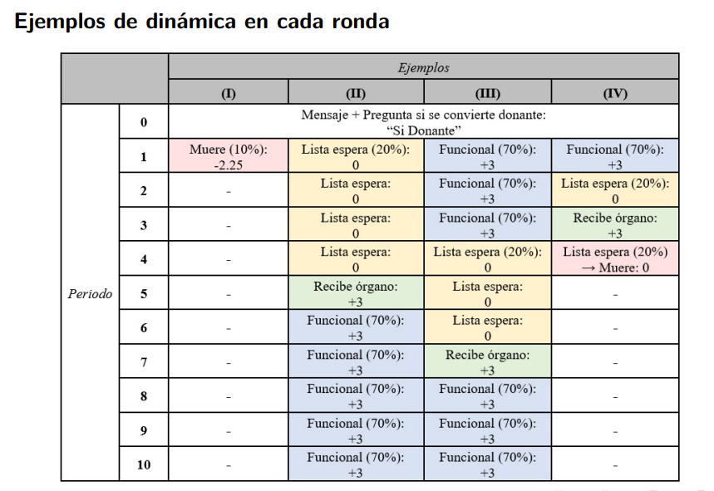

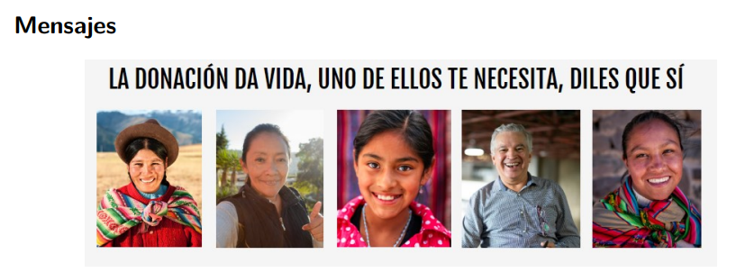

1. Considerando la configuración propuesta, la probabilidad de tener más de 15 rondas tiende a 0.
2.